Виктор Саяпин, Андрей Чернякевич
Жизнь гродненских спортивных клубов
Источник публикации:
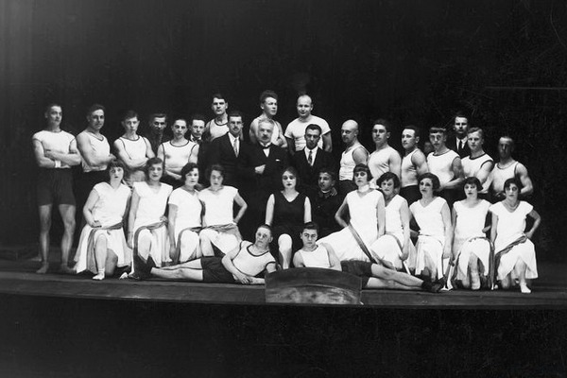
Саяпин, В. На пути к олимпу: жизнь гродненских спортивных клубов / В. Саяпин, А. Чернякевич // Вечерний Гродно. - 2013. - 17 апр. (№16). - С. 30.
Еще в Римской и Византийской империях существовали особые объединения — партии цирка, партии ипподрома, которые совмещали политическую борьбу с участием в спортивных состязаниях, а противостояние между ними иногда выходило далеко за пределы стадионов.
Позже, уже в XIX веке, когда в Европе зарождается массовое спортивное движение, вместе с ним возникают и новые общественные организации, чьи идеи не ограничивались только одним спортом.
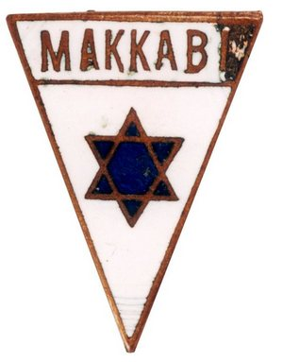
На западных рубежах Российской империи такие объединения не очень приветствовались в принципе, поэтому в Гродно спортивные клубы появились, скорее всего, только после Первой мировой войны. Еще в середине 1919 года был основан клуб «Маккаби», объединивший еврейскую молодежь и названный по имени легендарного героя Иехуды Маккавея.
Он ставил своей целью развитие национального самосознания и чувства единства. Его девиз звучал как «Хазак ве-эмац!» — «Будь сильным и отважным!»
Уже в конце 1920 года в Гродно открывается гимнастическое общество «Сокол», которое возглавил А. Скшипковский. Вообще, первоначально «сокольское» движение, зародившееся когда-то в Чехии, выступало носителем панславянской идеи.
Чего стоила одна форма, сочетавшая коричневые русские штаны, польскую революционную куртку, черногорскую шапку и… красную гарибальдийскую рубашку — символ национальной революции!
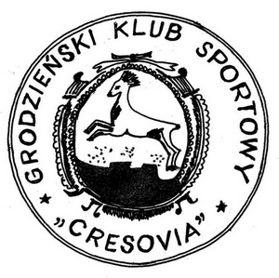
Еще через год в Гродно был образован военно-спортивный клуб «Кресовия», позже ставший просто спортивным клубом. Первоначально членами являлись в основном польские военные из тыловой службы, но со временем его ряды значительно расширились.
Здесь получили развитие футбол, легкая атлетика, плавание, вело- и мотоспорт, а затем и другие виды спорта. В лучшие годы клуб культивировал до девяти видов, а день открытия каждого сезона становился общегородским праздником.
Своими успехами «Кресовия» была обязана прежде всего стараниям капитана Стоклосинского и военного доктора Торна.
В 1928 году по инициативе коменданта гродненской полиции Станислава Мицинского появляется клуб «Лехия», взявший под крыло сразу несколько секций: легкой атлетики, велосипедную, лыжную и байдарочную.
В клубе состояло несколько сот человек, однако действующих спортсменов среди них было около сорока. Собственный спортивный клуб, а также две баскетбольные команды существовали в гимназии имени Адама Мицкевича.
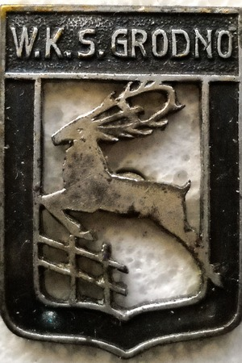
А еще были «Военная семья», клуб харцеров, «Хасмонея», «Стрелец», спортивную секцию планировала открыть белорусская громада.
Тогда же в городе начал действовать центр физической культуры, который приобрел необходимое количество инвентаря, оборудовал гимнастический зал и две спортивные площадки.
При центре развивались секции бокса, фехтования, спортивных игр и легкой атлетики.
Организовывались загородные лагеря для школьной молодежи. Один из них, например, разбивали в Грандичах…
Правда, была и другая сторона медали. Спорт в межвоенном Гродно все больше милитаризировался, расползался по национальным и политическим «квартирам».
И все же он сумел сохранить главную и, по большому счету, единственную идею. Ведь только в спорте борьба — объединяет.

